Christiaan VIII van Denemarken
Christiaan VIII
1786-1848
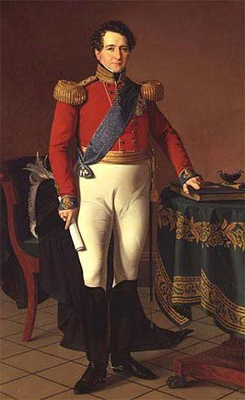
Koning van Denemarken
Periode | 1839-1848
Voorganger | Frederik VI
Opvolger | Frederik VII
Koning van Noorwegen
Periode | 1814
Voorganger | Frederik VI
Opvolger | Karel II
Hertog van Sleeswijk
Periode | 1839-1848
Voorganger | Frederik VI
Opvolger | Frederik VII
Hertog van Saksen-Lauenburg
Periode | 1839-1848
Voorganger | Frederik I
Opvolger | Frederik II
Vader | Frederik van Denemarken
Moeder | Sophia Frederika van Mecklenburg-Schwerin
Dynastie | Huis Oldenburg
Christiaan VIII (Kopenhagen, 18 september 1786 – aldaar, 20 januari 1848) was van 1839 tot 1848 koning van Denemarken en in 1814 als Christiaan Frederik koning van Noorwegen. Hij was de oudste zoon van Frederik van Denemarken, een zoon van Frederik V, en Sophia Frederika van Mecklenburg-Schwerin. Hij werd geboren in het Christiansborgpaleis te Kopenhagen.
Hij erfde de talenten van zijn begaafde moeder en zijn liefdevolle en knappe uiterlijk maakten hem erg geliefd in Kopenhagen. Zijn onfortuinlijke eerste huwelijk met zijn nicht Charlotte Frederika van Mecklenburg-Schwerin eindigde in een scheiding in 1810.
In mei 1813 werd hij als troonopvolger naar Noorwegen gezonden om de inwoners weer enthousiast te maken voor zijn koningschap, dat onder druk lag door de adhesie van Frederik VI na het uiteenvallen van Napoleons rijk. Christiaan deed wat hij kon om de band tussen Noorwegen en het Deense koningshuis weer aan te halen. Hoewel zijn pogingen werden tegengewerkt door de zogenaamde Zweedse partij, die een dynastieke unie wilde van Noorwegen en Zweden, toch werd hij als regent van Noorwegen gekozen op 16 februari 1814, en niet veel later werd hij als Christiaan Frederik koning van Noorwegen. Onder druk van de internationale gemeenschap, en van Zweden, moest hij echter al snel afstand doen van de Noorse troon. Hij werd opgevolgd door Karel XIII van Zweden (Karel II in Noorwegen).
Hij keerde terug naar Denemarken, waar hij voor de tweede keer trouwde, nu met Caroline Amalia, dochter van Frederik Christiaan II van Sleeswijk-Holstein-Sonderburg-Augustenburg in 1815. Pas in 1839 besteeg hij de Deense troon als Christiaan VIII. Omdat hij inzag dat zijn zoon, de latere Frederik VII, geen kinderen zou krijgen, benoemde hij de latere Christiaan IX tot erfprins in 1843.
In 1848 stierf hij aan bloedvergiftiging.

